**主题一：高校基层教学组织建设与管理概论**

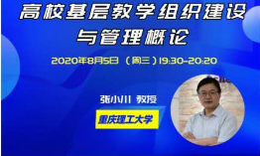

内容：大学管理的常见模式；基层教学组织的目标；基层教学组织的四大角色等内容。

主讲人：张小川（重庆理工大学教授）

收看方式：扫码参加培训课程学习

